МУНИЦИПАЛЬНОЕ АВТОНОМНОЕ ДОШКОЛЬНОЕ

ОБРАЗОВАТЕЛЬНОЕ УЧРЕЖДЕНИЕ

«ДЕТСКИЙ САД № 20 «ЗОЛУШКА»

**Консультация**

Занятия с логическими блоками Дьенеша с использованием карточек.

Педагог: Янбердина Л.Т.

г. Нефтеюганск 2016

Занятия с логическими блоками Дьенеша с использованием карточек.

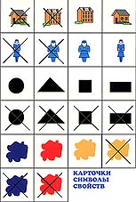

В занятиях с блоками Дьенеша используют карточки, на которых в символической форме содержится информация о признаках фигуры (размер, цвет, форма, толщина):

* цвет обозначается пятном
* размер – силуэт домика (большой, маленький).
* форма – контур фигур (круглый, квадратный, прямоугольный, треугольный).
* толщина – условное изображение человеческой фигуры (толстый и тонкий).

Кроме карточек, на которых изображены свойства фигуры, существуют карточки с отрицанием свойств: например: “не синий”.

Карточки могут быть использованы не только как дополнение к блокам Дьенеша, но и как самостоятельный материал для игр. **Занятия с такими карточками помогают развивать у ребенка умение расшифровывать информацию о наличии или отсутствии определенных свойств у предметов по их символическим обозначениям.** Ниже приведены несколько примеров занятий с карточками.

Знакомство с карточками

Ребенку показывают карточку с изображенным на ней одним или несколькими свойствами. Например,

* если ребенку показывают “красное пятно”, то нужно отложить все красные блоки;
* “красное пятно и одноэтажный домик” – откладываем все красные маленькие фигуры;
* “красное пятно, одноэтажный домик и силуэт квадрата” – это красные маленькие квадраты – толстые и тонкие и т.д.

Игра “Найди собачку”

Выложите перед ребенком 8 блоков, под одним спрячьте изображение собачки. С помощью карточек составьте ответ для ребенка – под какой фигурой спряталась собачка. Чтобы найти собачку ребенку необходимо расшифровать свойства фигуры, изображенные на карточках (красный большой круг).

Занятия с логическими блоками Дьенеша с использованием карточек. - Знакомство с карточками

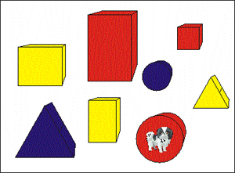

Игра “Опиши фигуру”

Выберете с ребенком любой блок. Вы описываете свойства этой фигуры словами, а ребенок выкладывает карточки с соответствующими признаками этой фигуры.

Игра “Угощение”

Ребенок угощает свои игрушки “печеньями” (фигурами). Карточки кладут стопкой «рубашками» вверх. Ребенок вынимает из стопки любую карточку. Находит «печенье» с таким же признаком. Ищет еще одно “печенье”, отличающееся только этим признаком. Угощает куклу – в правую руку – одно “печенье”, в левую руку – другое.

Например: выпала карточка «большой», ребёнок выбрал логическую фигуру: большой синий квадрат. Далее ребенок подбирает второе “печенье”: маленький синий квадрат. Печенье отличается по размеру.

Если ребенок успешно справляется, задание можно усложнить – отличие не по одному, а по двум, трем и четырем признакам.

Игра “Чертеж”

Для этой игры используются карточки, обозначающие свойства и “не-свойства”.

Нарисуйте “чертеж” замка, где каждый элемент обозначен карточкой. Предложите ребенку построить замок в соответствии с вашим чертежом.

Например:

* “фундамент замка” – два не-синих прямоугольных блока;
* “первый этаж” – не-круглые не-красные блоки;
* “второй этаж” – желтые не-треугольные не-тонкие блоки;
* “крыша” – красные не квадратные блоки.

Логические кубики

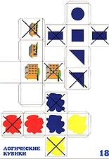

Помимо логических блоков и карточек, существуют еще логические кубики. На гранях кубиков изображены признаки блоков (размер, цвет, форма, толщина), символы отрицания признаков, а также кубики, на гранях которых изображены цифры. Логические кубики, как и карточки, предлагают большое разнообразие игр для ребенка. **Игра становится более увлекательна, поскольку предусматривает возможность случайного выбора свойств – подбрасывание кубика.**